1.
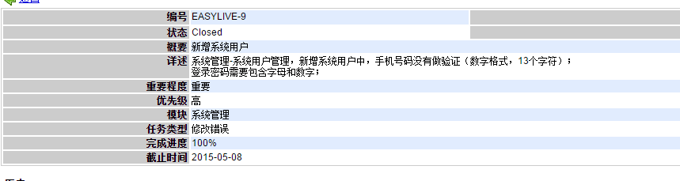
JS验证

2.

修改后刷新页面

3.
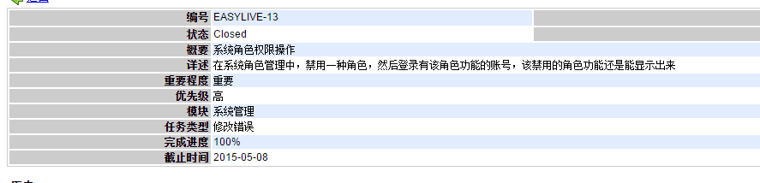
过滤禁用角色功能

4.

JS验证

